Lectura Fácil

Conferencia
Los baremos de valoración de discapacidad.
Propuesta de nuevo baremo adaptado a la CIF.
Relaciones con la Incapacidad laboral
y con el baremo de Dependencia.

Una conferencia es una charla.
En esta conferencia vamos a hablar
sobre cómo se valora la discapacidad.
Para saber qué tipo de discapacidad tiene una persona
y qué apoyos necesita
se realiza una valoración
que es algo parecido a un examen.
En esta valoración se hacen unas preguntas
a la persona.

En esta conferencia también vamos a informar
sobre una nueva forma
de valorar la discapacidad
según la Clasificación Internacional del Funcionamiento y la Discapacidad
que también se llama CIF.

¿Cuándo es la conferencia?
El lunes 14 de junio
a las 12 del mediodía.

¿Dónde es la conferencia?

En el Auditorio de CIVICAN.
El CIVICAN está en la calle Pío XII, que se lee Pío 12
número 2 en Pamplona.
Este es el CIVICAN:
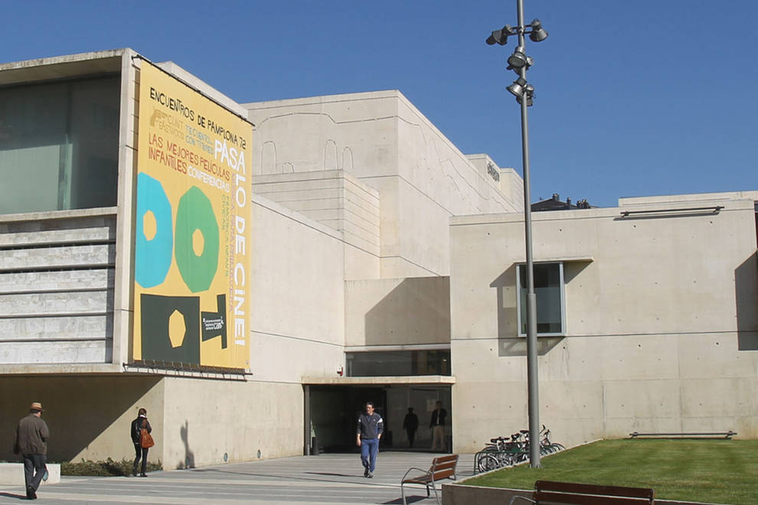

También puedes ver esta conferencia
de forma On line.
Esto quiere decir que vas a ver estas jornadas
a través de tu ordenador, tableta o móvil
a través del canal de Youtube de CERMIN.

¿Cómo puedes apuntarte a las jornadas?

Para asistir a las jornadas
Apúntate aquí.

Para que el enlace se abra,
le tienes que dar al click izquierdo del ratón
y a la vez a la tecla Ctrl (control) del teclado del ordenador.

En este enlace encontrarás un cuestionario
que tienes que rellenar.

¿Quién va a hablar en esta conferencia?
Javier Zugasti Moriones.

Este es Javier:

Javier es el Director del Centro de Valoración de la Discapacidad
de la Agencia Navarra para la Autonomía
y Desarrollo de las Personas
del Gobierno de Navarra.

Esta conferencia es accesible para todas las personas.

